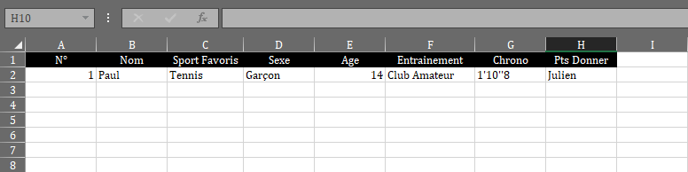
Colonne Chrono : Je souhaite que selon le résultat du dernier Chrono enregistré sur cette discipline il y est une cotation de Pts qui se fait automatiquement.
Explication :
Le N°1 Paul à fait un chrono de 1'10''8 et le N°3 Ludo a fait 1'10''12 sachant que pour cette compétition il y’a que 5 élèves le meilleur chrono obtient automatiquement la note la plus élevée soit 5 puis le second 4, etc.… mais imaginons il y’a 10 élèves le premier obtient donc 10 le second 9, etc....
Autre chose si chrono égal, résultat égal.

Quelle Formule utilisé ?

Colonne Pts Donnés : Je souhaite que des élèves qui ne participent pas à cette épreuve, mais qui ont cumulés des points lors de la précédente épreuve sportive, puissent les donner à leur camarade de leur choix.

Explication :

Julien a 30 pts ; Laurent a 52 pts ; Alain a 12 pts

Julien décide de donner 3 pts à Paul ; 2 pts à Régis ; 5 pts à Ludo, etc….
Laurent décide de donner 5 pts à Paul ; 5 pts à Régis ; 10 pts à Ludo, etc…

Je souhaite que l’élève ayant obtenu le plus de pts de ces camarades obtient la meilleure note, si ils sont que 5 le premier obtient 5 pts, le second obtient 4 pts, etc… maintenant si ils sont 15, le 1er obtient 15 pts, le second 14 pts, etc….

Autre question : Si je souhaite facilement multiplier le nombre de tableaux comment je procède ?
(Quelle Formule ?)
Car un simple copie/coller ne vas pas forcément fonctionner.

Je m’explique : là j’ai un tableau avec des noms et différentes colonnes, mais imaginons en dessous je veux en faire un autre qui n’est pas le même sport donc forcément les résultats seront différents et peut-être aussi les noms des élèves ou leur quantité, etc….

Premier tableau : Courses de 110m Haie
Second tableau : Match de Tennis
Troisième tableau Match de Rugby
Etc….

Forcément dans le premier tableau si un élève est très doué en 110m Haie il obtiendra une meilleure note que si il est dans le second tableau face un autre élève qui lui joue en Club Pro dans le Rugby.

Dernière question : Si je souhaite ajouter une colonne avec un % de réussite.
Je m’explique : j’ai un élève Paul qui lors des 5 dernières courses de 110m Haie est arrivé 4 fois sur le podium, dont 3 fois 1er.
Ensuite j’ai Ludo qui lors des 25 dernières courses est arrivé 8 fois sur le podium, dont 6 fois 1er.

Logiquement ils n’ont pas le même % de réussite. Comment le calculer et comment attribuer de la même manière que mes questions précédentes des Pts dans un ordre de logique ?

80% de réussite : 10 pts si il y’a 10 participants
79.5% de réussite : 9 pts
Etc….
Pour finir je souhaite dans le même principe que dans le premier tableau le résultat soit sous forme de tableau croisé dynamique sur une autre feuille.

Et l’idéal un formulaire qui me permettrait de renter les données facilement.
N° ; Nom ; Age ; Sexe



